重庆市预警信息发布业务月报
第2期（总24期）
2020年3月3日 签发：况星

2020年2月业务运行工作通报
一、预警信号发布情况
2月，全市各级预警中心通过预警平台发布气象预警信号192期（大雾：橙色22期、黄色100期；雷电：橙色2期、黄色24期；道路结冰：黄色21期；暴雨：蓝色2期；冰雹：橙色1期；大风：蓝色18期；霜冻：蓝色1期；寒潮：蓝色1期），其中市级发布10期，区县级发布182期。
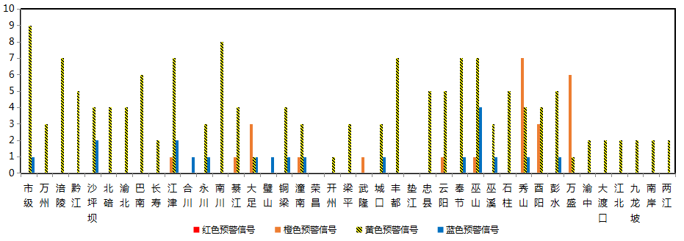
图1 全市预警信号发布情况
二、灾害风险超阈值实况发布情况
2月，万盛区预警中心通过预警平台共发布暴雨超阈值预警信息2条。
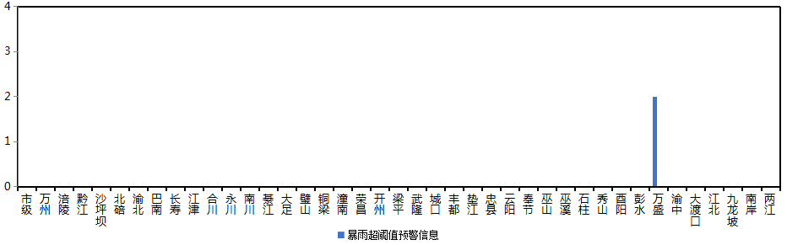
图2 全市灾害风险超阈值预警信息发布情况
三、预警服务信息发布情况
2月，全市各级预警中心通过预警平台发布气象预警服务信息146期，其中重要气象信息专报71期、0-2小时强对流天气警报23期、雨情通报52期。
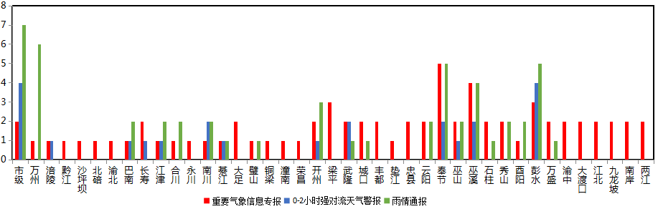
图3 气象预警服务信息发布情况
四、各部门信息发布情况
2月，全市应急管理局发布预警服务消息54条，发送短信130.02万人次；农业农村委发布预警服务消息49条，发送短信3.33万人次；水利部门发布预警服务消息39条，发送短信1.61万人次；规划自然资源局发布预警服务消息20条，发送短信2.69万人次；其他涉灾部门发布预警服务消息755条，发送短信749.10万人次。
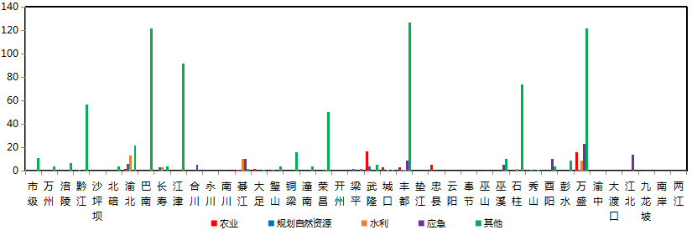
图4 各部门信息发布情况
五、分渠道信息发布情况
（一）短信
2月，全市各级预警中心和预警工作站通过预警平台10639121短信通道发布预警和服务信息共9,438条，累计发送6,666.40万人次。其中，市预警中心发布预警服务信息334条，发送165.15万人次；区县预警中心发布各类预警服务信息2,467条，发送5,088.76万人次；市、区县部门和乡镇（街道）预警工作站发布各类预警服务信息6,637条，发送1,412.49万人次。
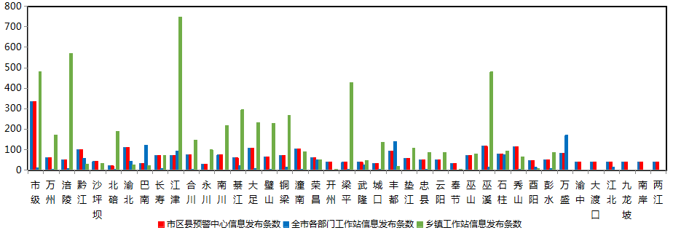
图5 全市预警中心及预警工作站10639121通道信息发布情况

2月，全市各级预警中心通过预警平台短信备份通道（企讯通、百度、移动大数据等）发布预警和服务信息共10条，累计发送短信3.50万人次。
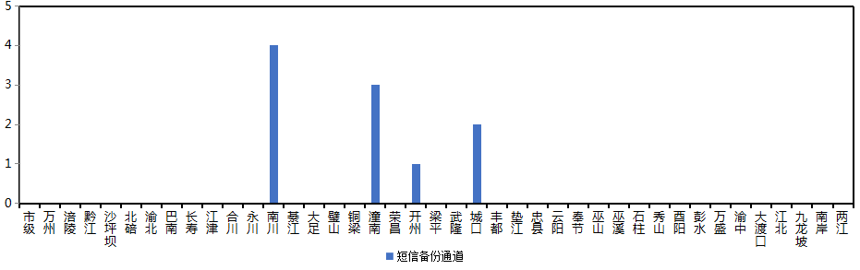
图6 全市预警中心及预警工作站短信备份通道信息发布情况
（二）大喇叭
2月，全市各区县预警中心通过大喇叭发布预警和服务信息共208条，累计发送435,672支次。其中，涪陵、黔江、石柱等区县大喇叭使用较好。
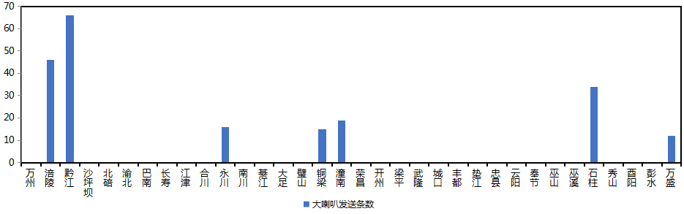
图7 全市各预警中心大喇叭信息发布情况
（三）电子显示屏
2月，全市各区县预警中心通过电子显示屏发布预警和服务信息共415条，累计发送30,164块次。其中，万州、合川、铜梁等区县电子显示屏使用较好。
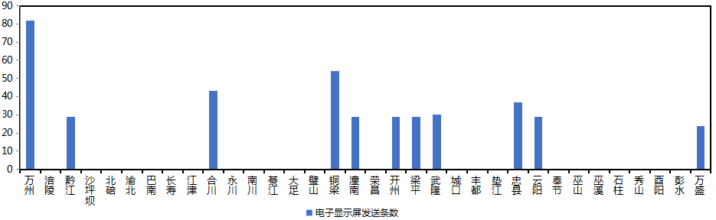
图8 全市各预警中心电子显示屏信息发布情况
（四）预警app
2月，预警APP注册用户数为1,894人，共推送预警和服务信息562条，其中渝北区注册用户最多（499人），除市级（81条）外秀山预警中心推送信息最多（41条）。
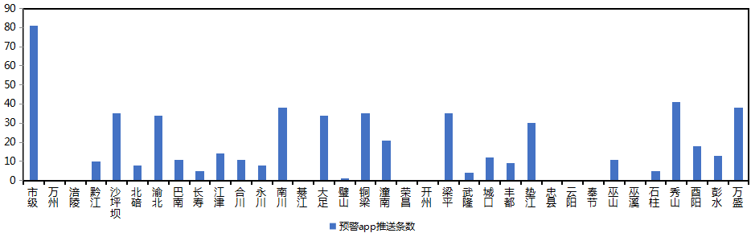
图9 全市各预警中心预警app信息推送情况
（五）预警微信
2月全市预警微信（含企业号和公众号）关注用户数为13.85万人，共发布预警和服务信息2,071条，其中巴南区关注用户最多（1.19万人），万州区发布信息最多（249条）。
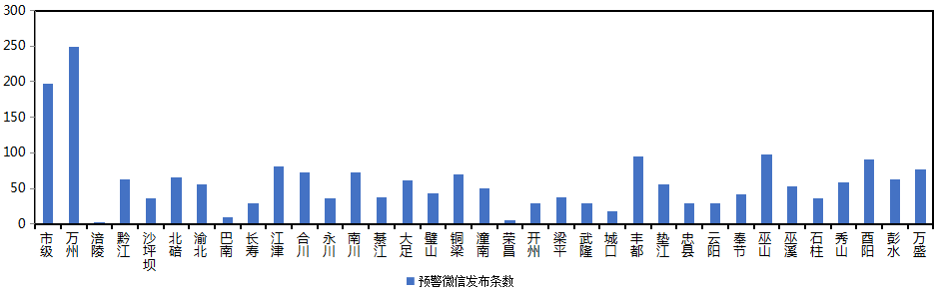
图10 全市各预警中心预警微信信息发布情况

